Vārds, uzvārds __________________________________________________________
Pārbaudes darbs dabaszinībās 2. klasei
Tēma: Zemes, Saule un Mēness

1. Lasi! Savieno! (7 p./ ____ p.)
zvaigzne | Zeme  Saule  Mēness | riņķo ap Zemi
planēta | Zeme  Saule  Mēness | Zemes pavadonis
izstaro siltumu | Zeme  Saule  Mēness | izstaro gaismu
riņķo ap Sauli | Zeme  Saule  Mēness

2. Lasi! Savieno teikuma daļas! (3 p./ ____ p.)
Zeme apriņķo Sauli | vienā diennaktī.
Zeme apgriežas ap asi | vienā mēnesī.
Mēness apriņķo Zemi | vienā gadā.

3. Parādi ar bultiņām debess ķermeņu kustību! (3 p./ ____ p.)

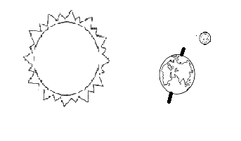
X | / | -
Novērtē savu darbu:

Tu varēji iegūt 13 punktus. Tu ieguvi ______ punktus. Tavs vērtējums: _______

